高速AD変換ユニット(AD7820)(PIC16F876)

概要
秋月電子通商で300円で購入したANALOGDEVICESのAD7820 8ビットA/Dコンバータを使用してみました。 AD7820は高速、マイクロプロセッサ・コンパチブルの8ビットA/Dコンバータ(ADC)で、ハーフフラッシュ変換技術の採用によって1.36μsecの変換時間を実現しています。 PICの内臓モジュールでは、12ビット(20MHz)精度で、最小39μsecなので、約28倍も高速に変換できることになります。
【特長】
- 高速変換時間:1.36μs(max)
- トラック・アンド・ホールド回路内蔵
- ノー・ミスコードを保証
- トリミングの必要なし
- 単電源+5V動作
- レシオメトリック動作
- 外部クロック必要なし
- 拡張動作温度範囲
- スキニー20ピンDIP、SOICパッケージ
- アナログ入力電圧範囲は0~+5Vで、+5Vの単電源で動作
AD7820のブロックダイアグラムです。 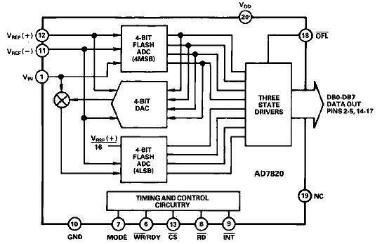

動作原理
A/D変換したデータを単純にD/A変換(ラダー抵抗方式)する処理を繰り返すだけのものです。 AD7820には何種類かのモードがありますが、今回は最も簡易なRDモードを採用しました。 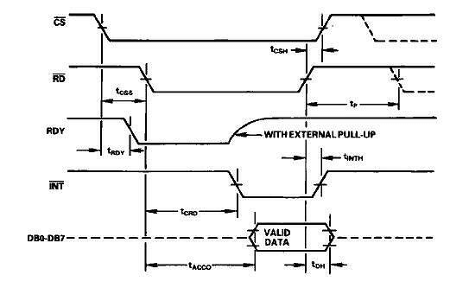

回路図
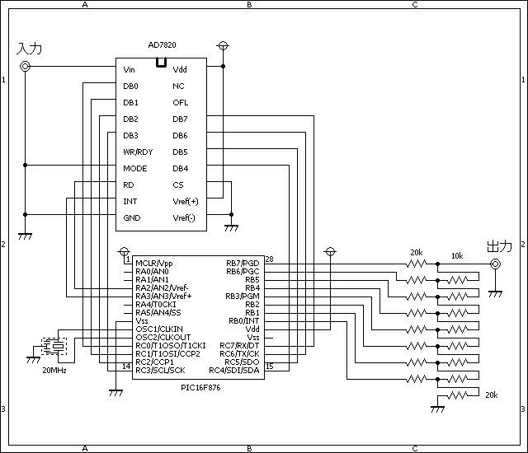

ソースコード
//**********************************************************************
void main()
{
// ポートの設定
TRISA = 0b11111011;
TRISB = 0b00000000;
TRISC = 0b11111111;
ADCON1 = 0b00001110;
//
while (1) {
PORTA.F2 = 0; // 変換開始
while (PORTA.F3 == 1) // 変換終了チェック
PORTB = PORTC; // データ取込と出力
PORTA.F2 = 1; // 変換終了
}
}
//**********************************************************************

動作確認
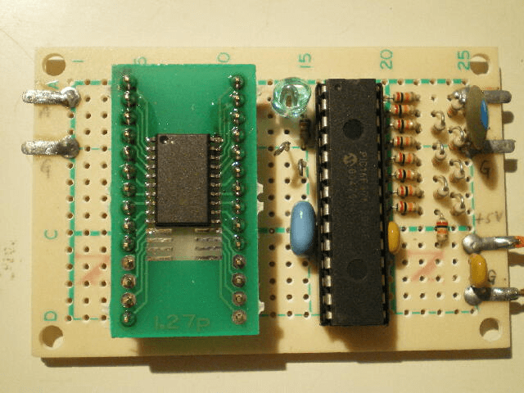
入力に1kHzの半波を加えてみました。 上の黄色が入力波形、下の水色が出力波形です。 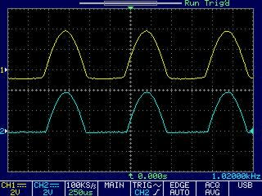
入力に10kHzの半波を加えてみました。 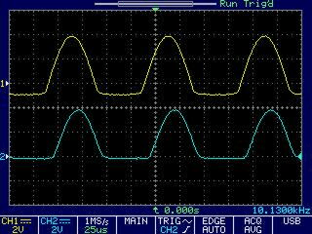
如何ですか? これで簡易オシロを作成するのも宜しいのでは…!?
このページは稲崎様の閉鎖したHPのコピーで、著作権は稲崎様にあります。詳細 This page is a copy of Mr. Inasaki's closed website, and the copyright is held by him.Details

